Colegio Américo Vespucio
2° Básico / Lenguaje/PIE
LMVM/2020

Guía de aprendizaje Lenguaje
Segundo básico A

Nombre | Curso | Fecha
 | 2° A | _______ / _______ / ______

Actividad: Lee el texto de forma individual o en familia y responde las preguntas con letra clara.

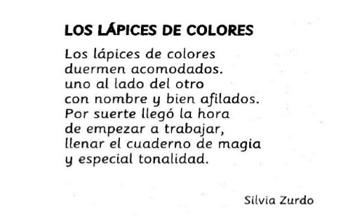
Contesta las siguientes preguntas:

¿Cómo duermen los lápices?
__________________________________________________________________________________________________________________________________________________

¿Qué significa llenar el cuaderno de magia y tonalidad?
__________________________________________________________________________________________________________________________________________________
Ahora pinta muy bien tus lápices de colores
